Didaktische Handreichung: Aufgabe Gewerbezone

Merkmale der Aufgabe
Leitidee | Messen (L2)
Allgemeine Kompetenz | Mit symbolischen/formalen/technischen Elementen umgehen (K5),  Mathematisch kommunizieren (K6)
Anforderungsbereich | II
Kompetenzstufe | 2

Aufgabenbezogener Kommentar
Diese Aufgabe gehört zur Leitidee Messen (L2), da es um Flächeninhalte geht.
Zur Bearbeitung der Aufgabe sind dem Text sowie der Abbildung zunächst die wichtigen Informationen zu entnehmen (K6). Dabei ist insbesondere zwischen der Gesamtfläche und der noch zur Verfügung stehenden Fläche zu unterscheiden. Auch die Formulierung „Grundstücke ab 5000 m²“ ist als wichtig zu erkennen und für die Lösung der Aufgabe zu nutzen. Um die maximale Anzahl an Grundstücken zu erhalten, kann angenommen werden, dass ein Grundstück genau 5000 m² groß ist. Die zur Lösung der Aufgabe nötigen Rechnungen sind einfach. Auf die notwendige Umrechnung der angegebenen Flächengrößen in eine gemeinsame Einheit folgt eine einfache Division (K5).
Aufgrund der Anforderungen an das Kommunizieren gehört diese Aufgabe dem Anforderungsbereich II an.
Folgende Fehler und Schwierigkeiten sind zu erwarten:
- Es gelingt nicht, die Größenangaben sinnvoll miteinander in Beziehung zu setzen. So berechnen die Schülerinnen und Schüler beispielsweise die Größe der bereits verkauften Grundstücksfläche (Fehllösung: 4), wie die folgende Schülerlösung zeigt (K6).
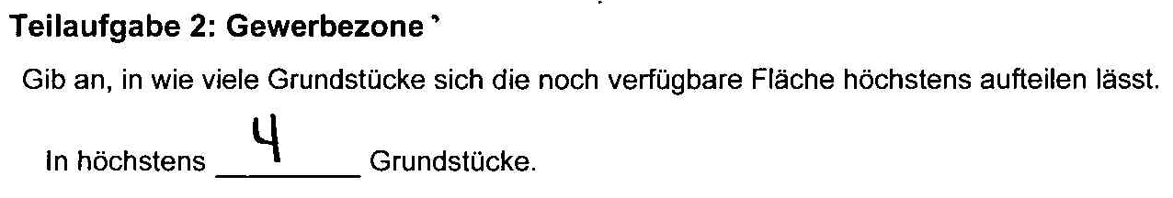
- Es wird nicht mit der noch zur Verfügung stehenden Grundstücksfläche, sondern mit der gesamten Grundstücksfläche gerechnet (Fehllösung: 14) (K6).
- Es kommt zu Fehlern beim Umrechnen der Angaben in eine gemeinsame Flächeneinheit (K5).
- Die Formulierungen „ab 5000 m2“ und „höchstens ___Grundstücke“ bereitet den Schülerinnen und Schülern Schwierigkeiten (K6). Dies kann dazu führen, dass sie die Anzahl möglicher Grundstücke nicht berechnen, sondern diese nur abschätzen (mögliche Fehllösung: z. B. 5).

Anregungen für den Unterricht
Treten bei der Bearbeitung der Aufgabe Schwierigkeiten auf, kann insbesondere auf die sprachlichen Hürden eingegangen werden. Dabei kann es hilfreich sein, sich den Zusammenhang zwischen der Mindestgröße eines Grundstücks und der maximalen Anzahl an Grundstücken inhaltlich klar zu machen. Hierzu eignet sich eine tabellarische Gegenüberstellung der Grundstückgröße und der jeweiligen Anzahl möglicher Grundstücke. So werden die Formulierungen „Grundstücke ab 5000 m²“ und „höchstens __ Grundstücke“ transparent. Dabei bietet sich auch eine inhaltliche Diskussion an, in welcher darauf eingegangen wird, dass die Zahl der zur Verfügung stehenden Grundstücke von der gewählten Grundstückgroße abhängig ist. In diesem Zusammenhang können auch die Eigenschaften einer antiproportionalen Zuordnung wiederholt und anhand der Tabelle oder dem zugehörigen Graphen veranschaulicht werden.
Ebenso kann die Aufgabe durch folgende Aufgabenstellung erweitert werden, so dass die Leitidee Zahl (L1) im Fokus steht und dabei die Sachsituation im Kontext der Prozentrechnung und Zinsrechnung behandelt wird:
Eine Gewerbezone ist 7 ha groß. In den letzten 3 Monaten wurden bereits 65 % der Fläche an verschiedene Firmen verkauft. Von der restlichen Fläche sollen 8 % der nahegelegenen Schule für den Bau eines neuen Sportzentrums zur Verfügung gestellt werden. Die verbleibende Fläche soll in Form einzelner Grundstücke ab einer Größe von 5000 m² verkauft werden.
Berechne wie viel Hektar der Fläche bereits verkauft wurden.
Gib die Größe der für das Sportzentrum vorgesehenen Fläche an.
Berechne, wie viele Grundstücke noch verkauft werden können.

